**LAB 2**

| Họ tên và MSSV: Quách Minh Hớn - B2110078  Nhóm học phần: 11 |
| --- |

* *Các sinh viên bị phát hiện sao chép bài của nhau sẽ nhận 0đ cho tất cả bài thực hành của môn này.*
* *Bài nộp phải ở dạng PDF.* Tên file PDF đặt theo cấu trúc “CT112_*MSSV_Lab2_HoTen*”. Ví dụ, SV có MSSV là B1234 và Họ tên là “Nguyễn Văn A”; tên file sẽ đặt như sau “CT112_B1234_Lab2_NguyenVanA”.
* *File nộp cần cung cấp đầy đủ các bước giải quyết bài toán.*

**Bài 5:** chuyển về thư mục home

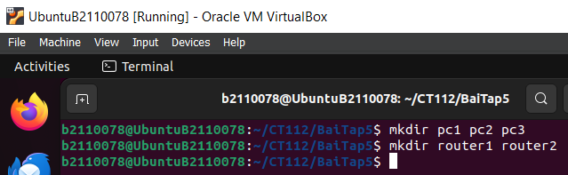

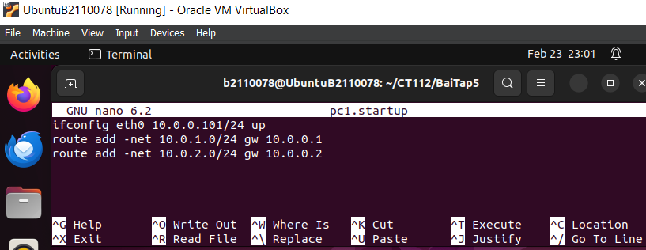

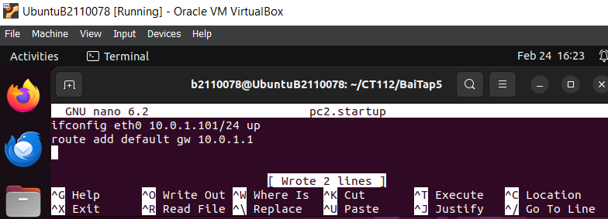

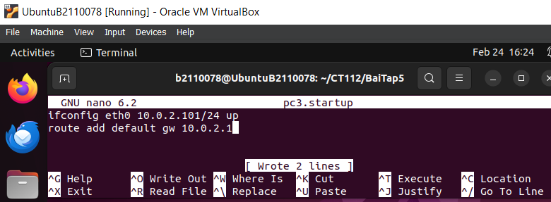

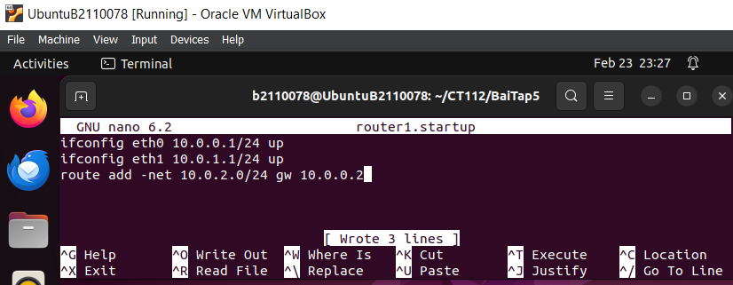

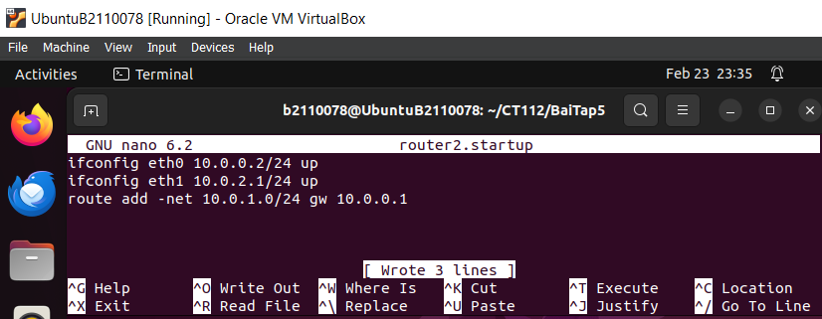

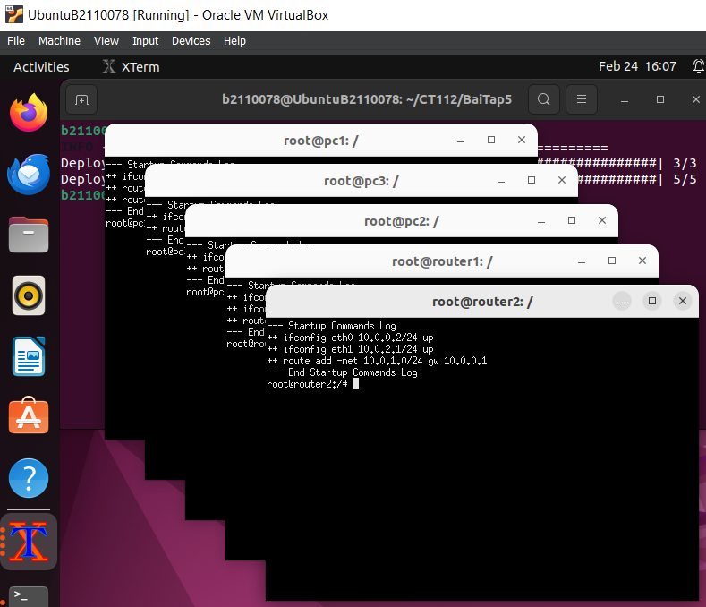

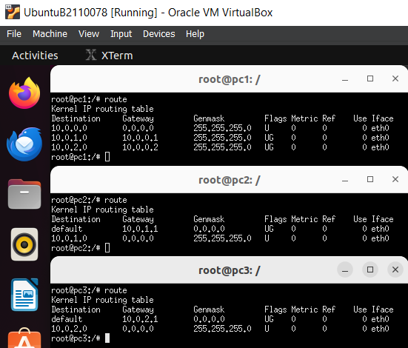

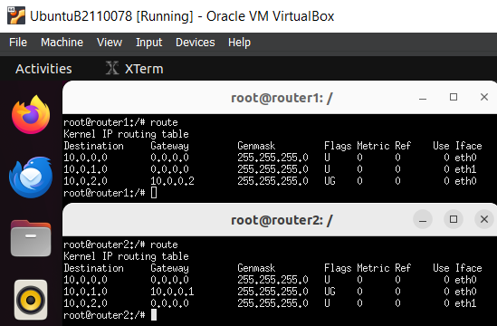

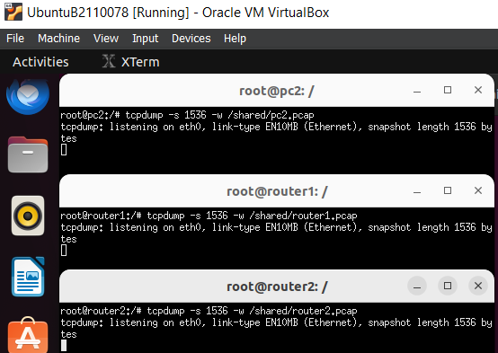

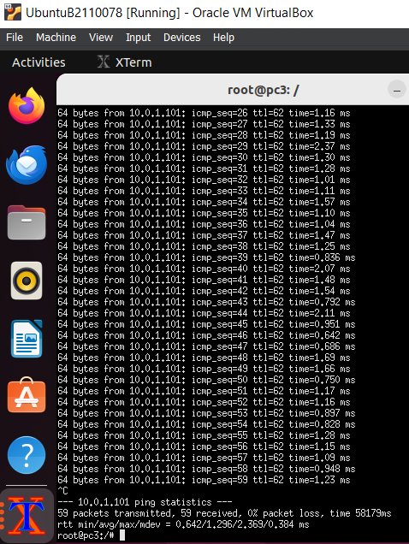

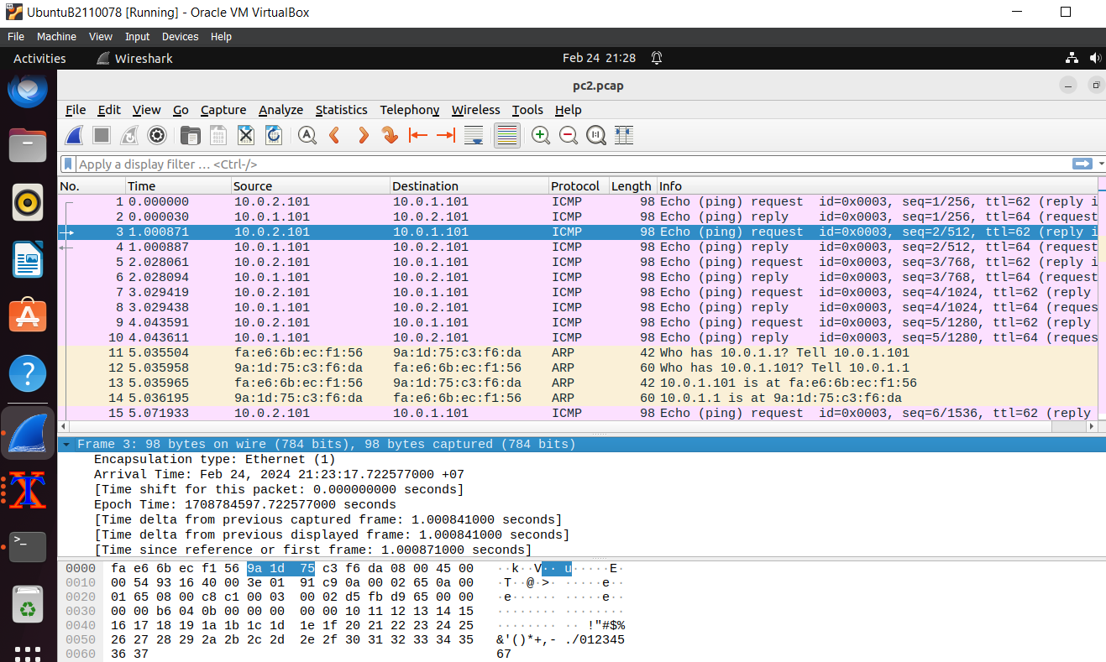

* Frame 3 có kích thước là 98 bytes

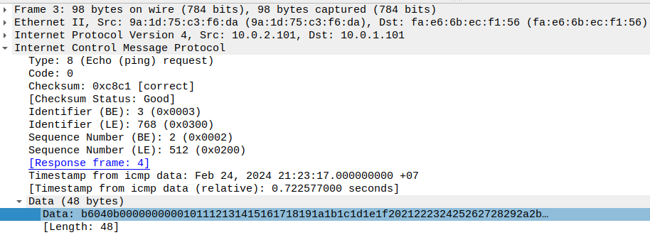

* Header Internet Control Message Protocol:
* Gói tin sử dụng giao thức ICMP
* Giao thức này hoạt động trên Network Layer của mô hình OSI
* Thông điệp có độ dài 48 bytes, nội dung thông điệp là:

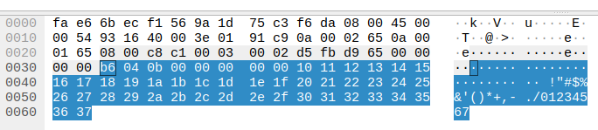

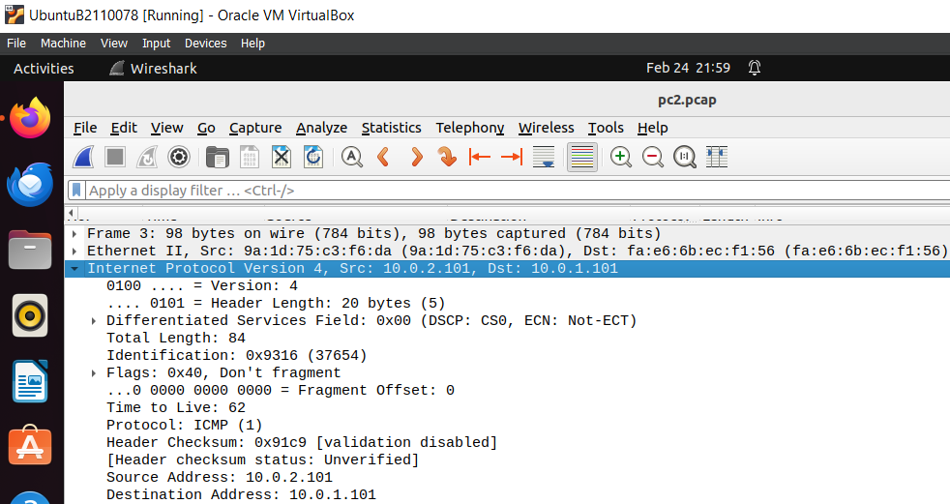

* Header Internet Protocol Version 4:
  + IP của máy gửi dữ liệu là 10.0.2.101 của PC3
  + IP của máy nhận dữ liệu là 10.0.1.101 của PC2
  + Định danh ID của gói tin IP này là 0x91c9. Định danh của 1 gói tin giúp máy nhận dữ liệu có thể xác định từng gói riêng biệt, để ghép chúng lại sau khi tác ra trong quá trình truyền trong mạng
  + Độ dài Header là 20 bytes. Phần Header bao gồm những trường sau:
    - Version (4 bits)
    - Header Length (4 bits)
    - Differentiated Services Field (6 bits)
    - Total Length (16 bits)
    - Identification (16 bits)
    - Flags (3 bits)
    - Time to Live (8 bits)
    - Header Checksum (16 bits)
    - Source Address (32 bits)
    - Destination Address (32 bits)
  + Trường Total Length có độ dài là 84 bytes. Message + Header = 64 + 20 = 84

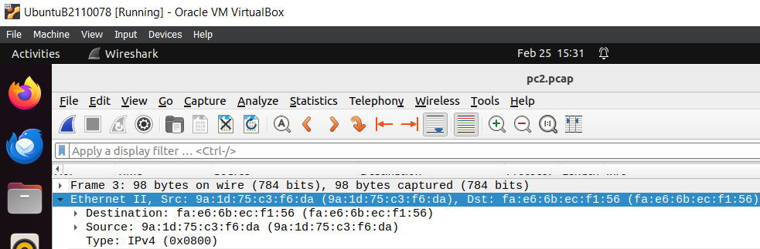

* Header Ethernet II:
  + Địa chỉ MAC của máy gửi dữ liệu là *9a:1d:75:c3:f6:da*, đây là địa chỉ của router1. Vì trong quá trình truyền tải dữ liệu, địa chỉ MAC của tập nguồn tin luôn thay đổi, do mỗi khi qua một router thì sẽ mở gói và đóng gói. Do vậy, địa chỉ MAC nguồn của gói sẽ là địa chỉ MAC cuối cùng mà nó đi qua
  + Địa chỉ MAC của máy nhận dữ liệu là *fa:e6:6b:ec:f1:56*, đây là địa chỉ của pc2
  + Trường type mang giá trị là 0x0800. Thông tin thể hiện là IPv4
  + Payload có chiều dài là 64 bytes

**Bài 6:**

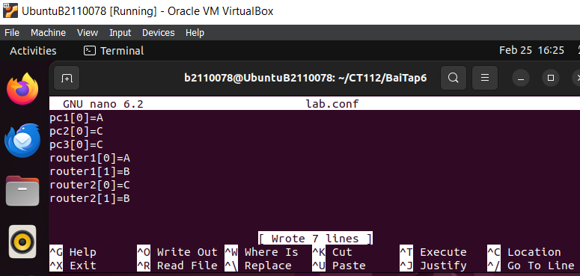

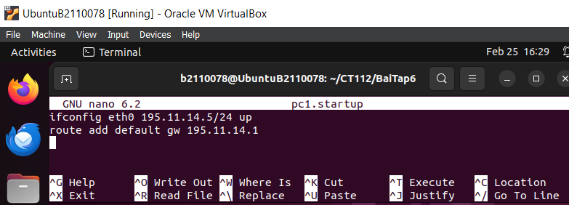

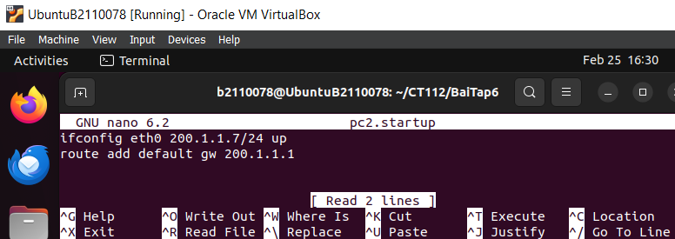

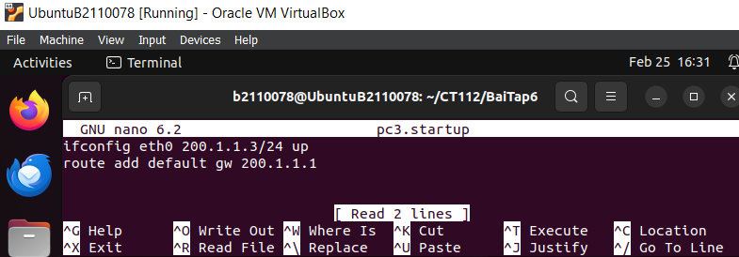

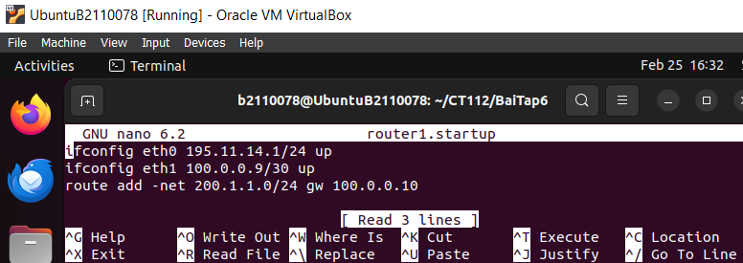

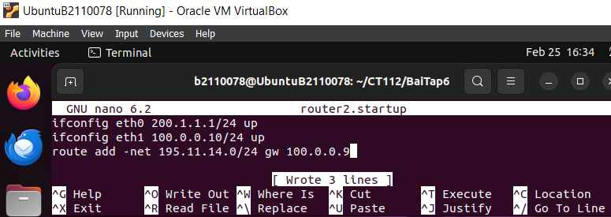

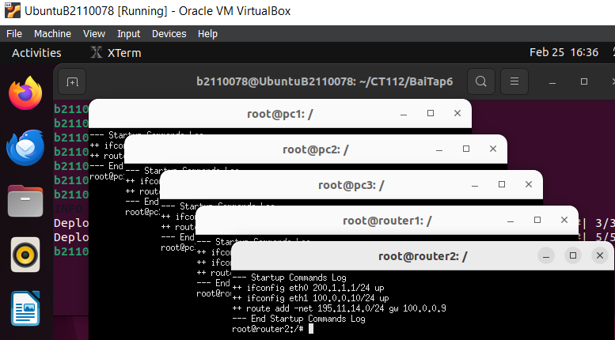

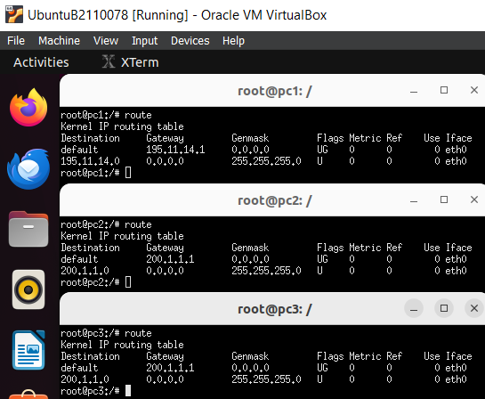

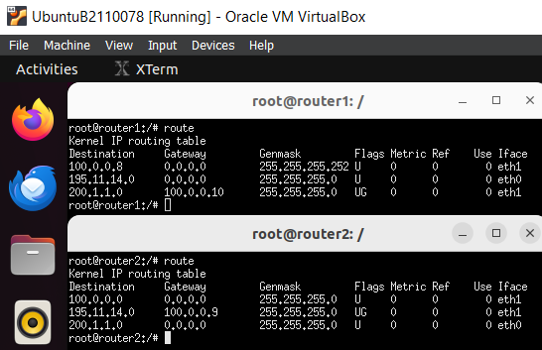

* **2.3.2.1/ Giao thức ARP giữa 2 thiết bị trong cùng nhánh mạng LAN C:**

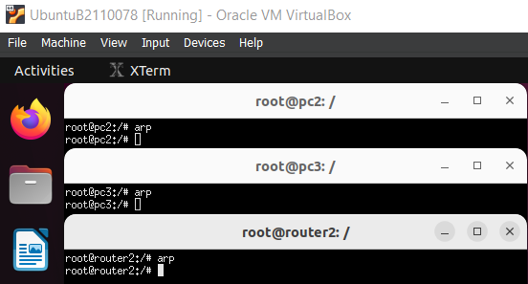

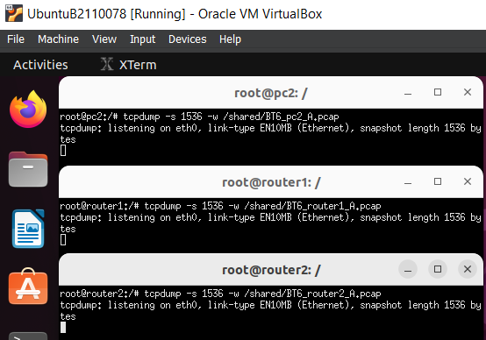

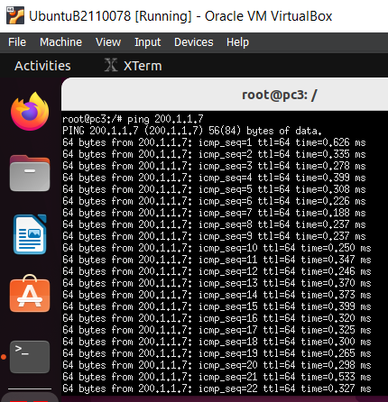

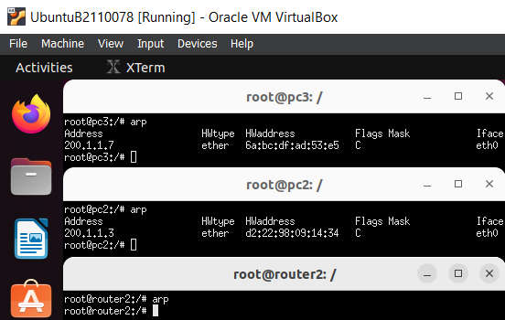

* pc3 có thông tin địa chỉ mạng của pc2 và pc2 có thông tin địa chỉ mạng của pc3, router2 thì không nhận được gì cả

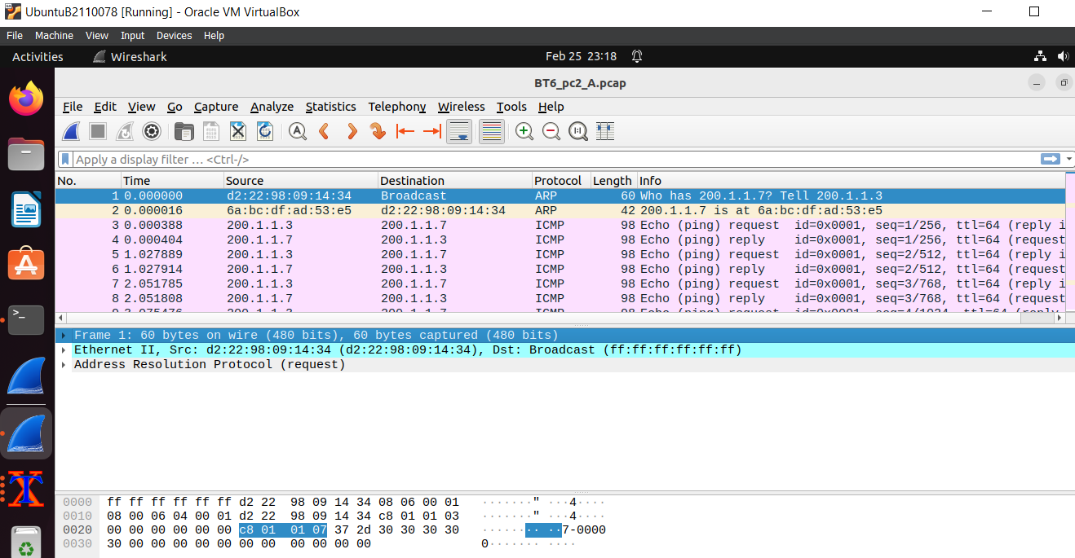

* Frame 1 có kích thước 60 bytes

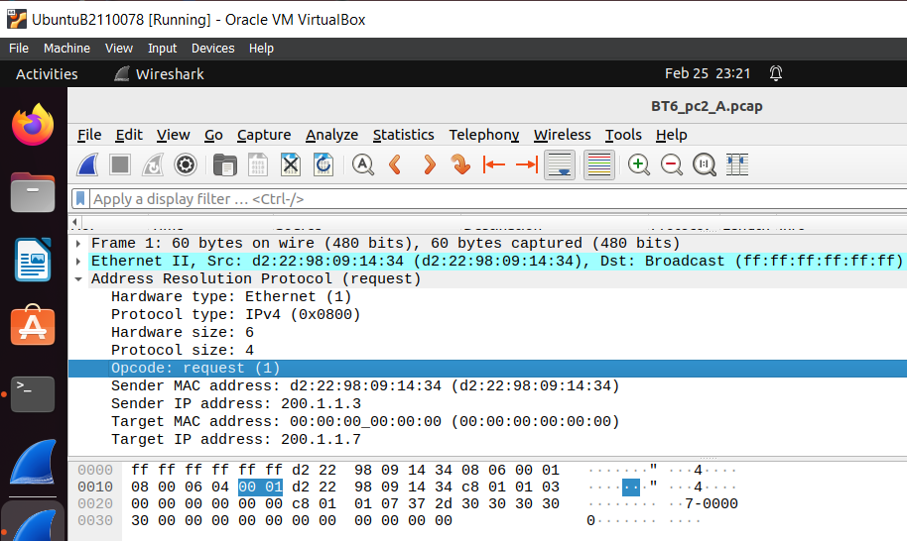

* Header Address Resolution Protocol:
  + Trường Opcode có giá trị là 0x0001 thể hiện thông tin request; Nó còn có thể có giá trị 0x0002 thể hiện thông tin reply
  + Địa chỉ IP của máy gửi dữ liệu là 200.1.1.3 và địa chỉ MAC là d2:22:98:09:14:34
  + Địa chỉ IP của máy nhận dữ liệu là 200.1.1.7 và không có địa chỉ MAC

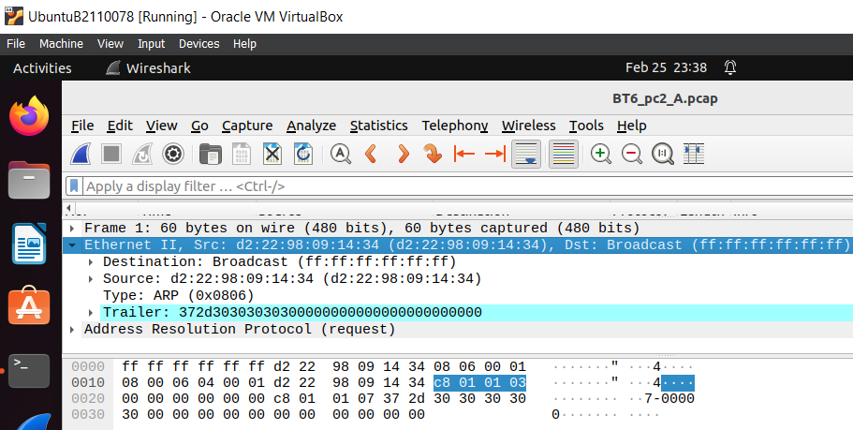

* Header Ethernet II:
  + Địa chỉ MAC của máy gửi dữ liệu là d2:22:98:09:14:34, đây là địa chỉ của pc3
  + Địa chỉ MAC của máy nhận dữ liệu là ff:ff:ff:ff:ff:ff, địa chỉ MAC không là của máy nào; Nó là địa chỉ Broadcast, có nghĩa là tất cả thiết bị trong mạng đó sẽ đều nhận được gói tin
  + Trường Type có giá trị là 0x0806, thể hiện giao thức ARP
* **2.3.2.2/ Giao thức ARP giữa 2 thiết bị khác nhánh mạng LAN:**

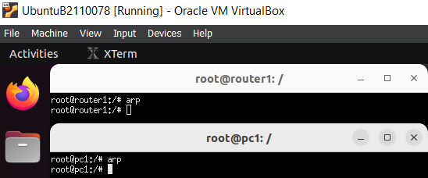

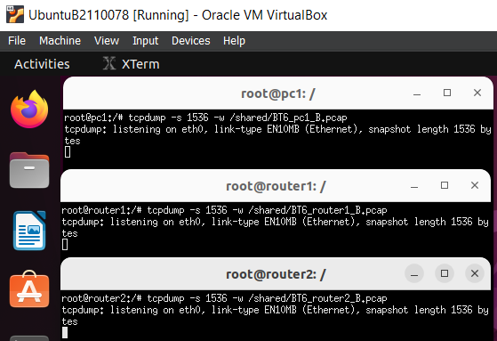

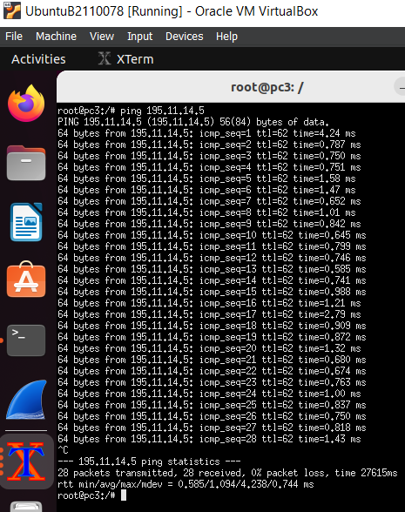

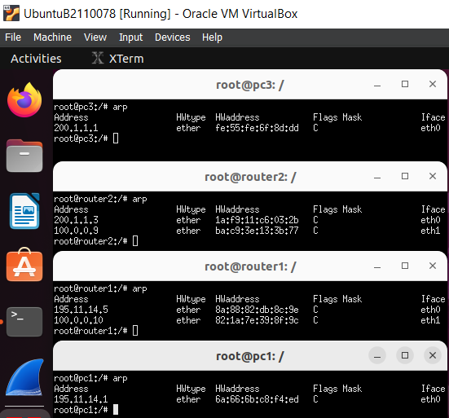

* pc3 có thông tin địa chỉ mạng của router2 vì cần đi qua router2 để đến pc1, pc3 trong phần 2.3.2.1 thì có thông tin địa chỉ mạng của pc2
* router2 có thông tin địa chỉ mạng của pc3 và router1, router2 trong phần 2.3.2.1 thì không có thông tin gì
* router1 có thông tin địa chỉ mạng của pc1 và router2
* pc1 thì có thông tin địa chỉ mạng của router1

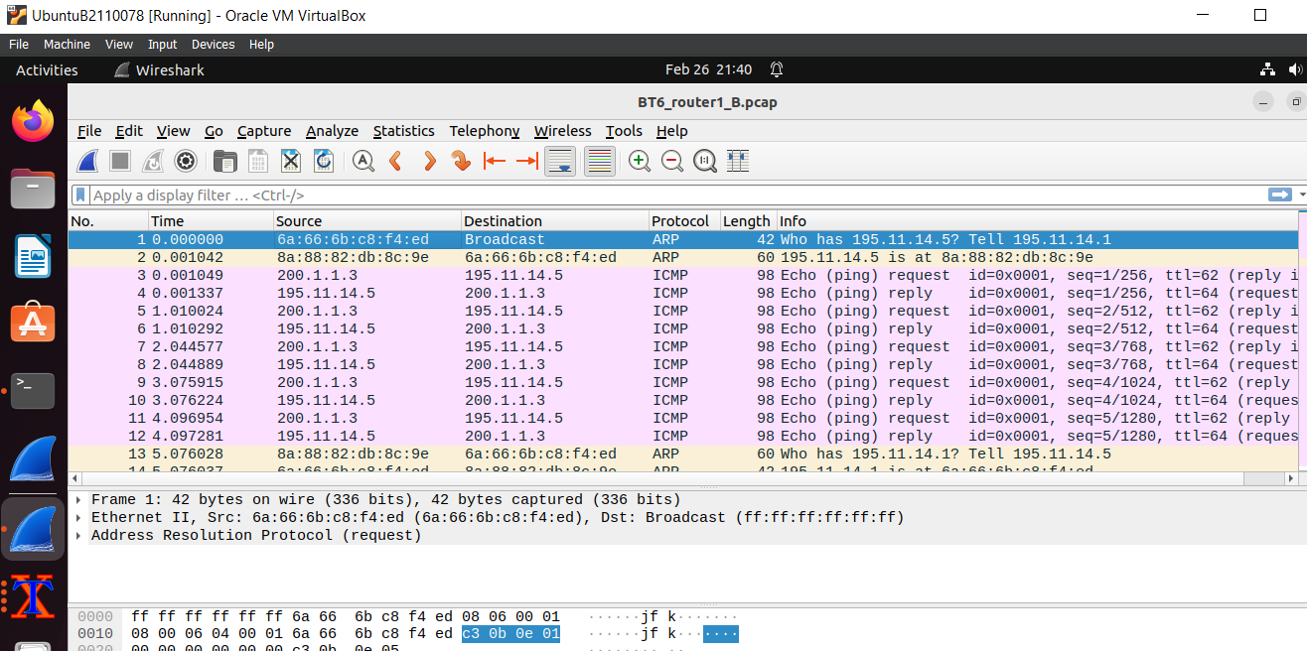

* Frame 1 có kích thước 42 bytes

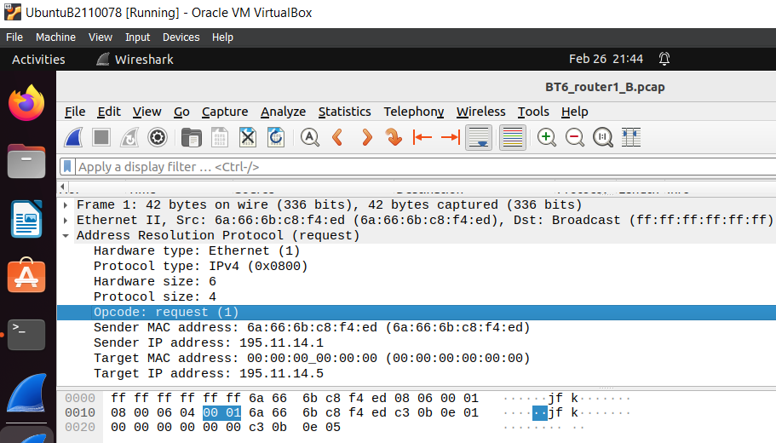

* Header Address Resolution Protocol:
  + Trường Opcode có giá trị là 0x0001 thể hiện thông tin request; Nó còn có thể có giá trị 0x0002 thể hiện thông tin reply
  + Địa chỉ IP của máy gửi dữ liệu là 195.11.14.1 và địa chỉ MAC là 6a:66:6b:c8:f4:ed
  + Địa chỉ IP của máy nhận dữ liệu là 195.11.14.5 và không có địa chỉ MAC

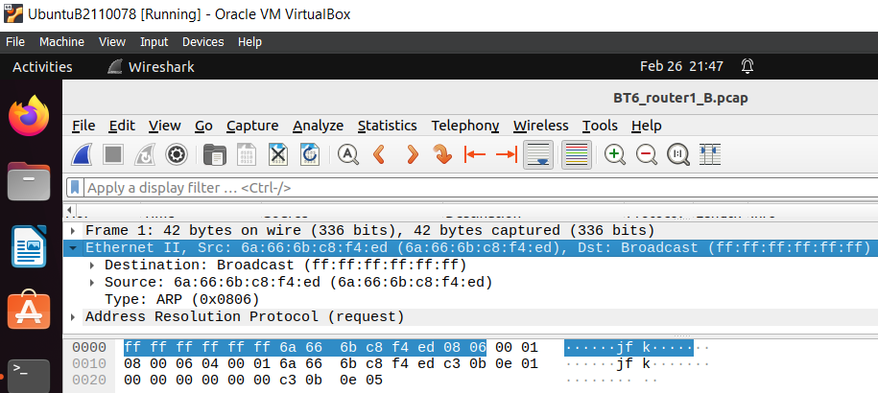

* Header Ethernet II:
  + Địa chỉ MAC của máy gửi dữ liệu là 6a:66:6b:c8:f4:ed, đây là địa chỉ của router1
  + Địa chỉ MAC của máy nhận dữ liệu là ff:ff:ff:ff:ff:ff, địa chỉ MAC không là của máy nào; Nó là địa chỉ Broadcast, có nghĩa là tất cả thiết bị trong mạng đó sẽ đều nhận được gói tin
  + Trường Type có giá trị là 0x0806, thể hiện giao thức ARP

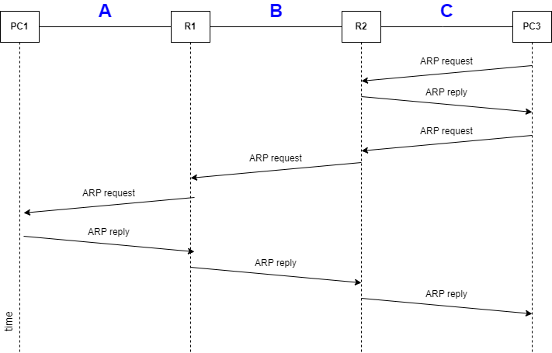

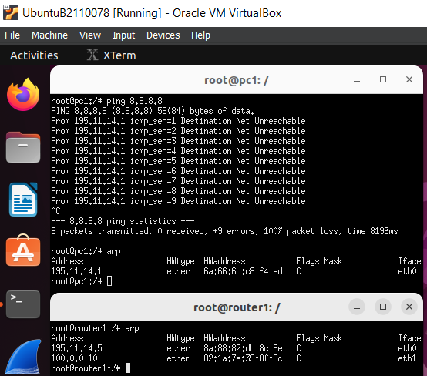

* pc1 không ping được 8.8.8.8

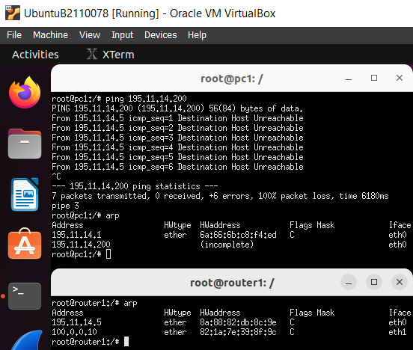

* pc1 không ping được 195.11.14.200 nhưng bảng ARP vẫn hiện 195.11.14.200 (không hoàn thiện)
* router1 không thay đổi

**Bài 7:**

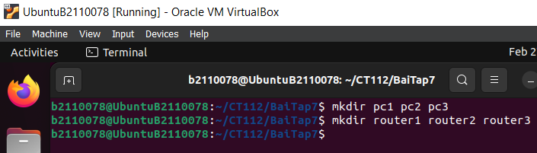

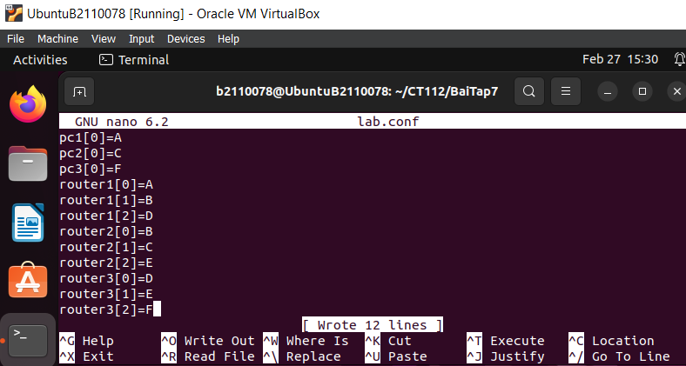

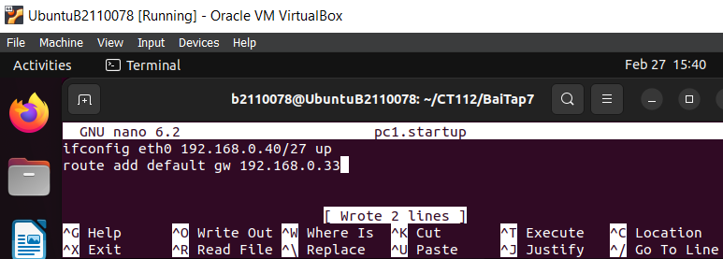

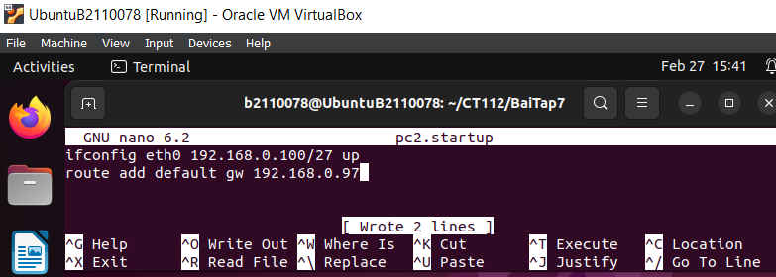

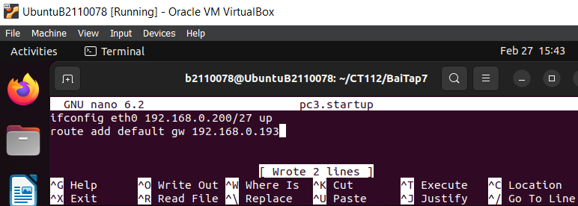

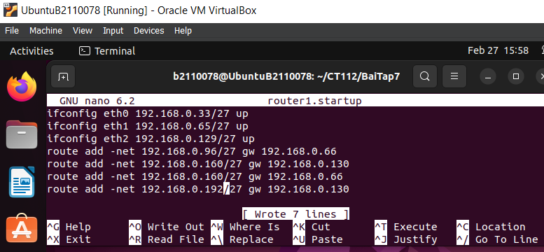

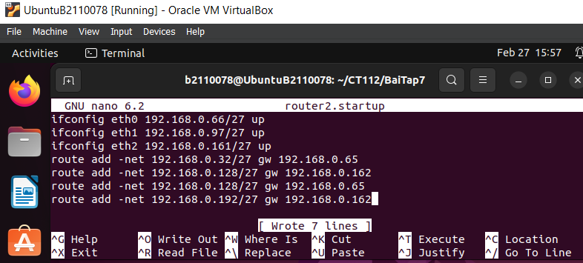

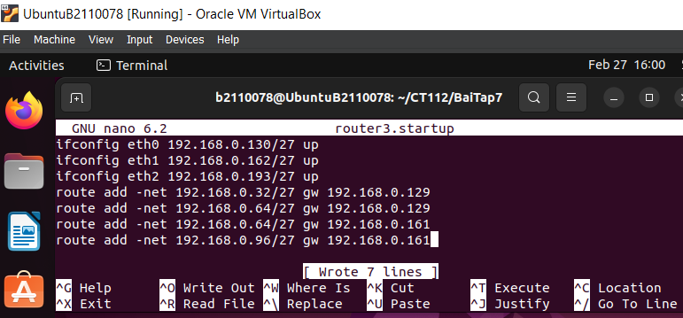

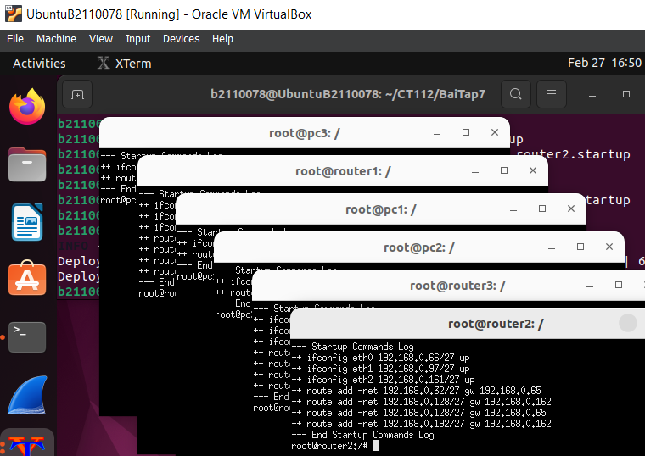

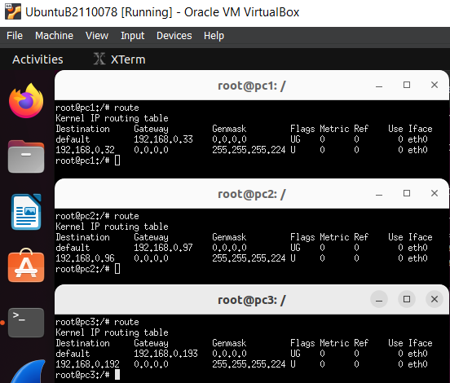

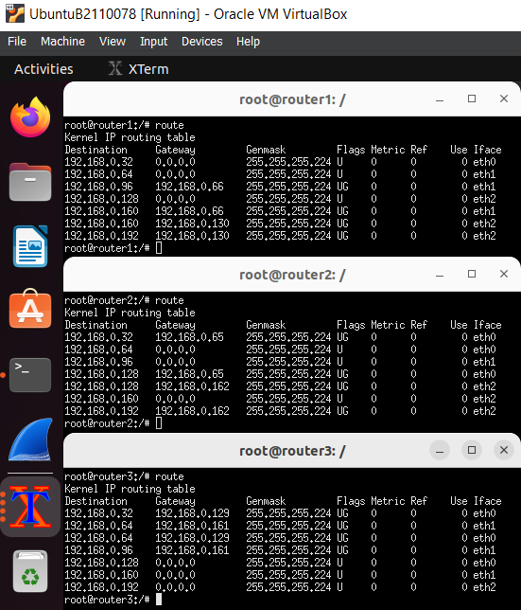

* Ping pc2 và pc3 bằng pc1:

